Popa Ioan-Ciprian  
1.Power Apps

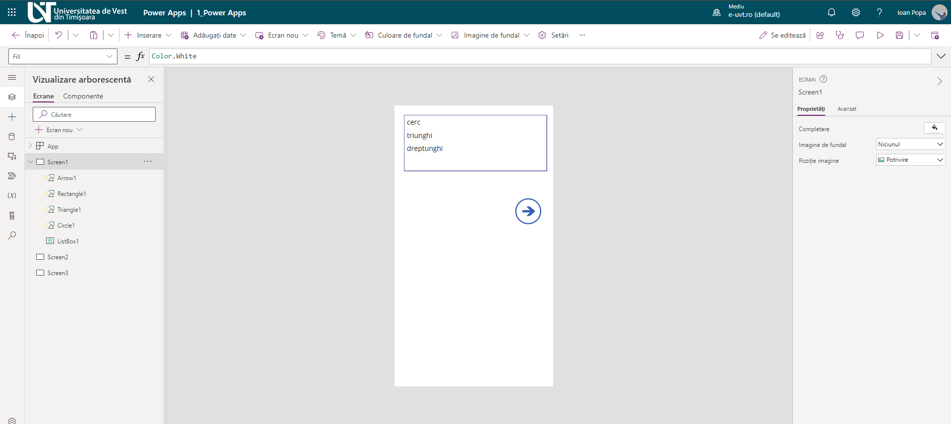

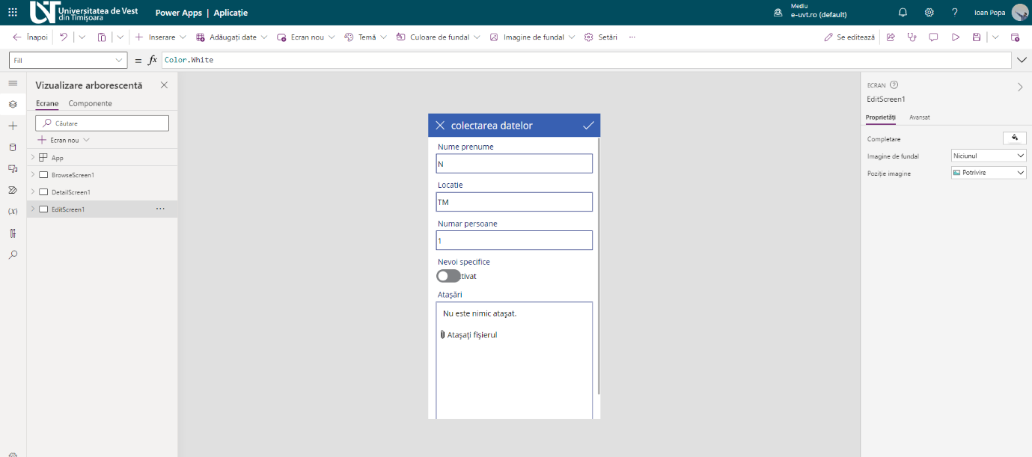Bună ziua! Din păcate nu am reușit să ajung la prima întâlnire, am vorbit cu dumneavoastră și am reușit să fac cele 2 aplicații de la prima sarcină de lucru.

Mulțumesc frumos!